
KLP-Umkehrfräse EVO
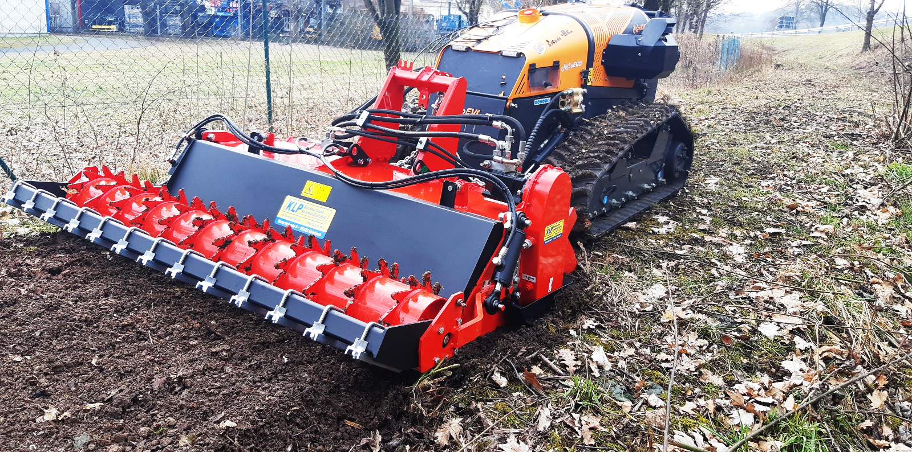

KLP Baumaschinen GmbH, Vorwerkstraße 8, 95326 Kulmbach, Tel.: 09221/8011110 www.klp-baumaschinen.de

Arbeitsbreite | 1,45 mtr
Gesamtbreite | 1,65 mtr
Gesamthöhe | 0,7 mtr
Arbeitstiefe | bis 150 mm
Durchmesser Packerwalze | 190 mm
Rotordrehzahl | max. 290 rpm
Arbeitsdruck | 220 bar
EVO/FIFTI | 55 ltr/min
Gewicht | ca. 410 kg
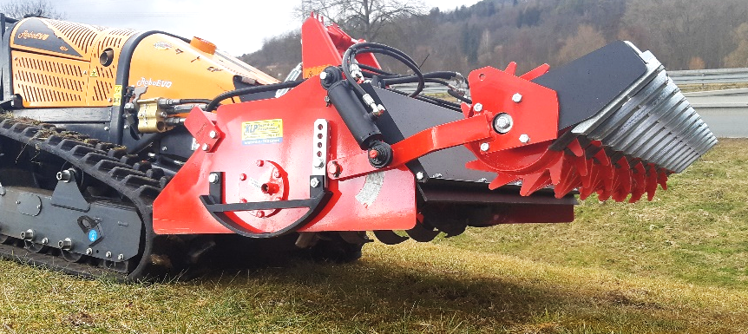
Umkehrfräse für Energreen-Raupen:

- Extrem robuste Rotorfräse mit 4 Fräsmessern pro Flansch für den professionellen Einsatz
- Einarbeitung von Steinen mit einem Durchmesser von bis zu 100 mm
- Verstellbare seitliche Kufen zur Stabilisierung
- 25 mm-Sortiergitter mit 12 mm starken Steckzinken für einfachen Tausch
- Heckschutzhaube mit Nivellierschiene und Schnellöffnung
- Schneller Anbau durch Schnellwechseleinrichtung
- Optional hydraulisch verstellbare Arbeitshöhe (bis zu 150 mm Arbeitstiefe)

KLP Baumaschinen GmbH, Vorwerkstraße 8, 95326 Kulmbach, Tel.: 09221/8011110 www.klp-baumaschinen.de
KLP Baumaschinen GmbH, Vorwerkstraße 8, 95326 Kulmbach, Tel.: 09221/8011110 www.klp-baumaschinen.de

